INFORME SOBRE EL CAMBIO CLIMÁTICO PDF
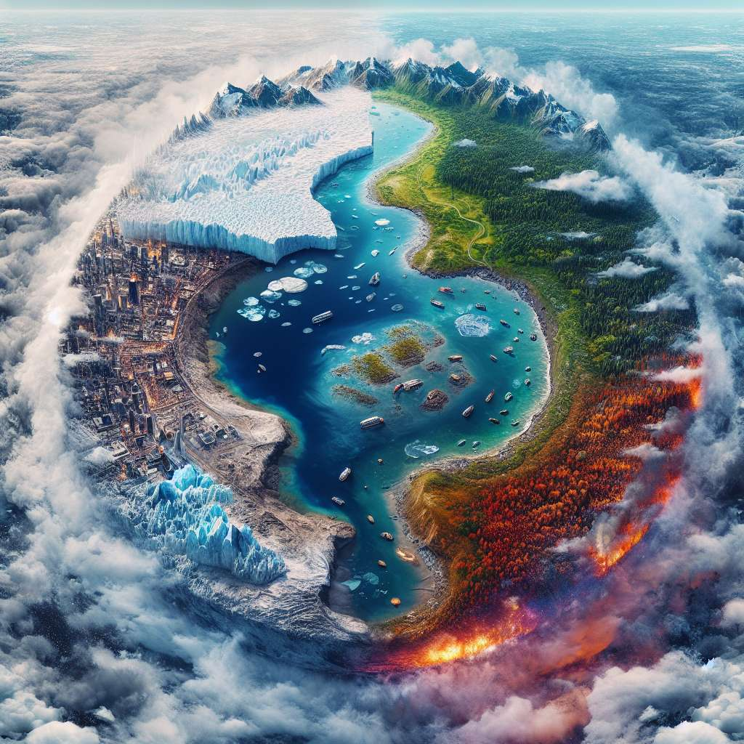
INFORME SOBRE EL CAMBIO CLIMÁTICO
INTRODUCCIÓN
El cambio climático es uno de los problemas más urgentes y significativos que enfrenta nuestro planeta en la actualidad. Se refiere a la alteración a largo plazo de los patrones climáticos globales, principalmente debido a la actividad humana, como la emisión de gases de efecto invernadero y la deforestación. Estos cambios han producido un aumento en la temperatura promedio de la Tierra, lo que tiene múltiples consecuencias para el medio ambiente, la economía y la salud humana.
DESARROLLO
1. El calentamiento global y sus causas
El calentamiento global es el fenómeno que causa el cambio climático. Está principalmente impulsado por la acumulación de gases de efecto invernadero en la atmósfera, como el dióxido de carbono (CO2), el metano (CH4) y el óxido nitroso (N2O). Estos gases atrapan el calor del sol en la Tierra y aumentan la temperatura promedio del planeta.
La actividad humana es la principal responsable del aumento de los gases de efecto invernadero en la atmósfera. La quema de combustibles fósiles para obtener energía, la deforestación y la agricultura intensiva son algunos de los principales impulsores de las emisiones de gases de efecto invernadero.
2. Efectos del cambio climático
El cambio climático tiene una amplia gama de efectos en todo el mundo. Algunos de los impactos más significativos incluyen:
- Aumento de las temperaturas: el calentamiento global ha llevado a un aumento en las temperaturas promedio en todo el mundo. Esto tiene consecuencias directas para la salud humana, con un mayor riesgo de golpes de calor y enfermedades relacionadas con el calor.
- Cambios en los patrones de precipitación: se espera que el cambio climático altere los patrones de lluvia y nieve en muchas regiones. Esto puede llevar a sequías más frecuentes y severas, así como a inundaciones.
- Elevación del nivel del mar: a medida que las temperaturas globales aumentan, los casquetes polares se derriten y los océanos se expanden, lo que conduce a un aumento en el nivel del mar. Esto amenaza a las comunidades costeras y a los ecosistemas costeros.
- Pérdida de biodiversidad: los cambios en el clima pueden tener efectos devastadores en la biodiversidad, ya que muchas especies no pueden adaptarse lo suficientemente rápido como para sobrevivir. Esto puede llevar a la extinción de muchas especies y la alteración de los ecosistemas.
3. Acciones para frenar el cambio climático
Para abordar el cambio climático, es fundamental tomar medidas tanto a nivel individual como global. Algunas acciones que pueden ayudar a frenar el cambio climático incluyen:
- Reducción de las emisiones de gases de efecto invernadero: esto implica buscar fuentes de energía más limpias y eficientes, como la energía solar y eólica, y reducir la dependencia de los combustibles fósiles.
- Conservación y reforestación: la protección de los ecosistemas naturales y la reforestación pueden ayudar a absorber el CO2 de la atmósfera y reducir los efectos negativos del cambio climático.
- Mayor conciencia y educación: es crucial concienciar a las personas sobre el cambio climático y la importancia de tomar medidas para mitigarlo. La educación puede impulsar cambios de comportamiento y fomentar la adopción de prácticas sostenibles.
CONCLUSIÓN
El cambio climático es un problema urgente que requiere una respuesta inmediata y sostenida. Los efectos del cambio climático ya se están sintiendo en todo el mundo y están amenazando la vida tal como la conocemos. Para frenar el cambio climático, es necesario tomar medidas para reducir las emisiones de gases de efecto invernadero, conservar los ecosistemas naturales y educar a la sociedad sobre la importancia de actuar de manera sostenible.
BIBLIOGRAFÍA
- IPCC. (2014). Cambio Climático 2014: Informe de síntesis. Contribución de los Grupos de trabajo I, II y III al Quinto Informe de Evaluación del Grupo Intergubernamental de Expertos sobre el Cambio Climático [Core Writing Team, R.K. Pachauri y L.A. Meyer (eds.)]. IPCC, Ginebra, Suiza, 151 pp.
- Secretaría de Cambio Climático de México. (s.f.). ¿Qué es el cambio climático? Recuperado de https://www.gob.mx/semarnat/acciones-y-programas/cambio-climatico

